**2017 – 2021**

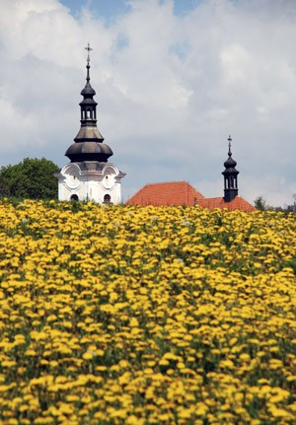

DOMOZA projekt s.r.o.

Teslova 1202/3, 301 00 Plzeň

**Strategický plán rozvoje obce Hředle**

Obsah

Úvod 3

Charakteristika obce 4

Základní identifikační údaje 4

Historie 5

Současnost 7

Základní infrastruktura 8

Informačně technická infrastruktura 8

Vodohospodářská infrastruktura 8

Energetická infrastruktura 8

Dopravní infrastruktura 8

Občanská vybavenost 9

Obyvatelstvo a trh práce 11

Krajina a cestovní ruch 13

SWOT analýza 15

Vize 16

Strategické cíle a opatření 17

Seznam obrázků, tabulek a grafů 19

Seznam použitých zdrojů 20

Schvalovací doložka 21

# Úvod

Strategický plán rozvoje obce Hředle je důležitý koncepční dokument, jehož cílem je v prvé řadě zmapování silných a slabých stránek obce a v neposlední řadě stanovení vize, strategických oblastí a cílů. Tento dokument byl zpracován v srpnu roku 2017   
a bude sloužit jako podklad pro strategické řízení v letech 2017 – 2021, jelikož udává směr, jakým se obec hodlá do budoucna rozvíjet.

**V první části** jsou charakterizovány hlavní rysy obce, její historie, současnost, občanská vybavenost a krajina a cestovní ruch.

**Ve druhé části** jsou pak pomocí SWOT analýzy definovány silné a slabé stránky obce, její příležitosti a hrozby.

**Ve třetí, závěrečné části,** jsou definovány strategické oblasti a cíle obce, kterých je potřeba dosáhnout v plánovaném časovém horizontu. Pozitivní vývojové trendy obce Hředle, lze zajistit především svědomitým naplňováním cílů, které byly stanoveny na základě komplexního výzkumu stávající situace a budoucích potřeb.

# Charakteristika obce

## Základní identifikační údaje

**Název:** Hředle

**Status:** Obec

**Adresa:** Hředle 76, 270 08 Hředle

**Identifikační číslo:** 002 43 761

**Kraj (NUTS3):** CZ020 – Středočeský kraj

**Okres (NUTS4):** CZ020C – Rakovník

**Obec (NUTS5):** CZ020C541770

**Obec s rozšířenou působností:** Rakovník

**Obec s pověřeným OÚ:** Rakovník

**Katastrální plocha:** 821 ha

**Počet obyvatel k 1. 1. 2017:** 598

**Nadmořská výška:** 396 m n. m.

**Zeměpisné souřadnice:** 13° 44' 58'' E, 50° 11' 17'' N

**Obrázek 1: Umístění obce Hředle na mapě ČR**

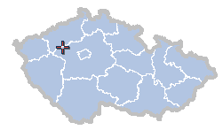

# Historie

První písemná zmínka o obci pochází již z roku 1228. Prvotní název obce zněl Regleh, do českého jazyka překládán jako Řehly, pod kterým obec vystupovala do roku 1839. V roce 1583 Hředle spadaly pod správu správce krušovického, neboť se Krušovice staly součástí císařského panství. V roce 1723 žilo v obci 215 obyvatel, v roce 1783 již 350 obyvatel v celkem 47 domech a v roce 1829 žilo v obci 522 obyvatel v 64 domech. Roku 1848 se datuje první hředelská rebelie, která vznikla po zavření hředelského pytláka v olešenském zámku. Druhou rebelii obec datuje roku 1860, kdy nechtěla zaplatit náklady na vybudování silnice Rakovník – Slabce. Z roku 1785 pochází první zmínka o obecné škole. Dále následovala škola filiální a triviální. V roce 1840 byla postavena nová škola, která měla jednu třídu. Až v roce 1871 se škola stala dvojtřídní a po 11 letech trojtřídní. Na konci 50. let začala výstavba nové školy. Roku 1930 zaznamenala obec 1 148 obyvatel.

**Mezi významné roky, které stojí za zmínku, patří:**

* 1896 – v obci zřízen tělocvičný spolek SOKOL
* 1920 – založena obecní knihovna
* 1923 – odhalen pomník padlým vojákům I. světové války, který stojí na návsi dodnes a v roce 1936 došlo k odhalení pomníku Mistra Jana Huse
* 1926 – po celé obci zavedena elektrická energie a 1956 měla obec poprvé televizi
* 1938 – otevřena sokolovna, ve které obec ještě dnes pořádá různé společenské, kulturní či sportovní akce
* 1949 – založeno JZD Hředle
* 1968 – zahájeno vyučování v nové škole
* 1977 – otevřena první prodejna
* 1979 – odhalení nové pamětní desky básníka Františka Chládka

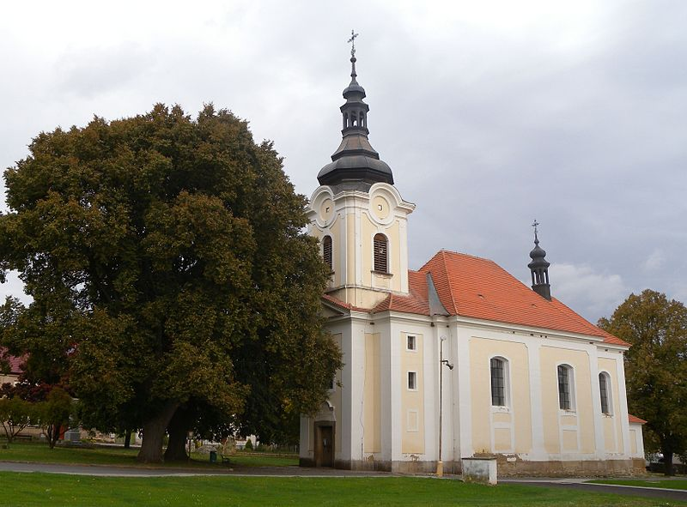Největší historickou památkou obce Hředle je **kostel Všech svatých**, který se rozprostírá uprostřed návsi. První zmínka o kostelu byla již v roce 1315, kdy byl zmiňován jako farní. Další zprávy o kostelu byly až ze 17. století, kdy se v něm střídali faráři z okolních obcí. V 18. století započala barokní přestavba kostela, kdy raně gotická jednolodní stavba s hranolovou věží při západním průčelí byla nahrazena pozdně barokním chrámem. V interiéru kostela se pak nachází pozoruhodné architektonické detaily a na hlavním oltáři, který je bohatě řezaný   
a rokokový, lze nalézt obraz Všech svatých a olejomalbu Fr. Dallingera z roku 1768. Ve věži kostela jsou zavěšeny dva zvony.

**Obrázek 2: Kostel Všech svatých v Hředli**

Mezi významné osobnosti obce Hředle se řadí zdejší rodák, básník a samouk František Chládek, který ve svých básních vykresluje obec v celé její kráse a významný folklorista Ljuba – Hornof – Karpatějov.

# Současnost

Obec Hředle se nachází v okrese Rakovník ve Středočeském kraji, necelých 10 km severně od Rakovníka a je členem Svazku obcí mikroregionu Poddžbánsko. V obci se nalézají dva obchody, pošta, zdravotnické zařízení, základní škola, mateřská škola, sokolovna, pohostinství, muzeum a fotbalové hřiště. Ve středu města lze najít obecní úřad společně s muzeem a kostelem Všech svatých.

**Muzeum ve Hředlích** bylo poprvé otevřeno roku 2005 a jedná se především   
o trojrozměrnou kroniku bohaté místní historie od nejstarších časů až po současnost. V muzeu jsou k vidění archeologické nálezy, doklady o praobyvatelích zdejšího kraje, staré zemědělské nástroje, chmelové známky, zachovalý věžní hodinový stroj, exponáty zobrazující tradici chmelařství, dolování uhlí, činnosti spolků, ale také významné osobnosti nebo dokumenty z období komunismu či staré pohlednice obce a okolí. Na své si přijdou i děti, protože v muzeu naleznou zákoutí dobrého skřítka Pericha a pohádkové bytosti hředelských šachet a podzemních štol. Muzeum je v letních měsících otevřeno každou 1. a 3. sobotu od 8:00 do 11:30 hodin nebo po domluvě s tvůrcem muzea, panem Jaroslavem Vitnerem.

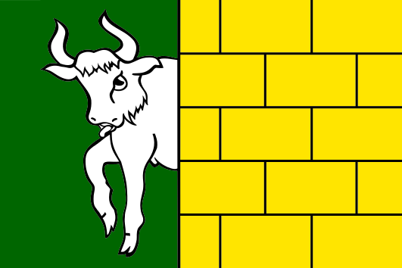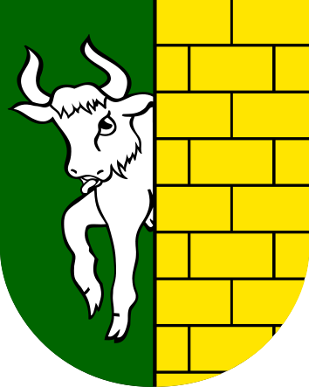**Barvy obce** jsou bílá, žlutá a zelená, které lze naleznout i na **znaku a praporu** Hředle. Znakem obce je vpravo v zeleno-zlatě polceném štítě vyrážející stříbrný býk a na levé části kvádrované pole. Prapor obce tvoří v poměru 4:3 dva svislé pruhy, zelený a žlutý kvádrovaný. Do zeleného pruhu vyráží bílý býk.

**Obrázek 3: Znak obce Hředle**

**Obrázek 4: Prapor obce Hředle**

# Základní infrastruktura

## Informačně technická infrastruktura

Obec Hředle má zřízeny své webové stránky na internetové adrese www.hredle.cz. Stránky spravuje společnost Galileo Corporation s.r.o. a jsou pravidelně aktualizovány. Návštěvník se může na stránkách dozvědět základní informace o obci, historii, nadcházející kulturní a sportovní akce, informace o spolcích, které v obci fungují, dále turistické informace nebo si může prohlédnout fotogalerii z různých událostí, které obec v uplynulých letech pořádala. O nadcházejících událostech konaných v obci se obyvatelé mohou dozvědět jak na webových stránkách tak   
i prostřednictvím místního veřejného rozhlasu. Obec zajišťuje pro občany i službu CzechPoint.

## Vodohospodářská infrastruktura

Zásobování domácností pitnou vodou je z místního veřejného vodovodu s vlastním zdrojem a úpravou vody. Odkanalizování obce je pouze dešťovou kanalizací. Splaškovou kanalizací a čistírnou odpadních vod obec nedisponuje a tak má každý rodinný dům a ostatní objekty v obci individuální jímku.

## Energetická infrastruktura

V obci Hředle je rozvedena elektrická síť, která byla před cca dvaceti lety rekonstruována. Dolní část obce má kabelový rozvod elektrické energie v zemi   
a v horní části obce je vrchní rozvod na betonových sloupech, které také slouží pro telefonní kabely, veřejné osvětlení a místní rozhlas. Celá obec je plynofikovaná rozvodem STL zemního plynu.

## Dopravní infrastruktura

Obcí prochází silnice II. třídy č. 229, která spojuje města Louny – Rakovník – Kralovice. Místní komunikace v obci jsou z 80 % zrekonstruované a prozatím nepotřebují opravy. Současně s rekonstrukcí komunikací proběhla i oprava chodníků. Obec chce do budoucna vybudovat chodníky podél silnice ve směru na Louny, která je v majetku Středočeského kraje a také provést rekonstrukci chodníku podél silnice na Mutějovice, kde by mohla vzniknout nová parkovací místa.

Dopravní spojení obce je pro občany na uspokojující úrovni. V obci se nachází dvě zastávky autobusu, které zajišťují dopravci ANEXIA BUS s.r.o. a LEXTRANS BUS s.r.o., občané se tak mohou dostat do města Rakovník nebo do obce Kozojedy. Tyto spoje jsou důležité zejména pro dopravu dětí z okolních vesnic do základní a mateřské školy a lidem, kteří do Hředel dojíždí k lékaři. Nevýhodou obce je absence železniční dopravy. Nejbližší vlaková zastávka je 3,5 km od Hředel v obci Krupá, která leží na trati 124 Lužná – Žatec – Chomutov.

# Občanská vybavenost

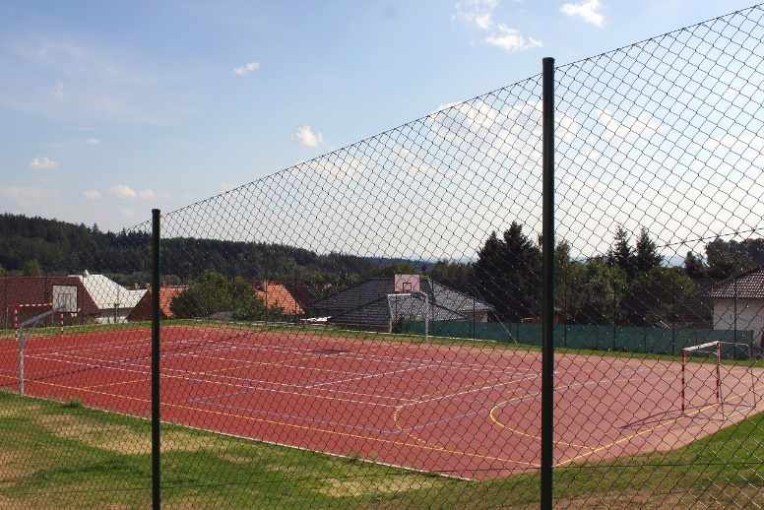Obec Hředle poskytuje svým občanům širokou občanskou vybavenost. V prvé řadě se jedná o základní a mateřskou školu. Základní škola vyučuje žáky v 1. – 5. ročníku   
a disponuje dvěma třídami s celkově 29 žáky. Mateřská škola má pouze jednu třídu s 22 dětmi. Školským zařízením s právní subjektivitou se staly již roku 2003 a jejich zřizovatelem je obec. Základní i mateřská škola sídlí v jedné budově společně se školní družinou a školní jídelnou. Pro své žáky škola každoročně připravuje řadu akcí   
a výletů, jedná se například   
o besídku v MŠ, bruslení na zimním stadionu, plavání, mikulášský lampionový průvod, pasování čtenářů, exkurzi do hlavního města Prahy nebo do Rakovníka, kouzelnické představení či výlet do ZOO. V letech 2011 – 2012 prošla škola rekonstrukcí, na kterou získala dotaci z programu FROM Středočeského kraje. Rekonstrukce se týkala výměny oken, plynofikace celé budovy a také byla zrekonstruována školní zahrada, kde bylo vybudováno nové multifunkční hřiště. Dále byla provedena obnova interiéru (nábytek, hračky, pomůcky, lavice atd.). Z Operačního programu Vzdělávání pro konkurenceschopnost v rámci projektu „EU peníze školám“ byla pořízena interaktivní tabule a plně vybavena počítačová učebna.

**Obrázek 5: Multifunkční hřiště**

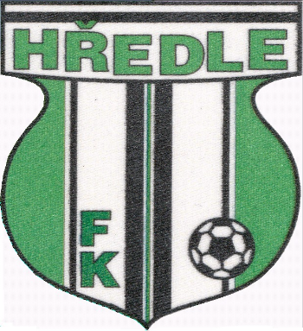V obci nachází zdravotnické středisko, ve kterém ordinuje v úterý a ve čtvrtek praktický lékař. Dále dva obchody se smíšeným zbožím, přičemž v jednom obchodě, konkrétně v COOP má pobočku Česká pošta. Co se týká možnosti stravování, v obci je k dispozici jedna restaurace a jeden penzion, další jsou v nejbližších vesnicích Mutějovice, Krupá, Krušovice nebo Řevničov. Pro sport a kulturu je možnost využít místní sokolovnu, kam dochází především základní škola na hodiny tělesné výchovy, protože nemá svoji vlastní tělocvičnu a také oddíl stolního tenisu. Sokolovna je již v nevyhovujícím stavu a vyžaduje rekonstrukci. Za dobrého počasí lze využít nově vybudované multifunkční hřiště nebo fotbalové hřiště. Obec Hředle je také obcí bohatou na kulturní a sportovní život, o který se stará několik místních spolků. Působí zde fotbalový klub Hředle, sbor dobrovolných hasičů, který byl v obci založen již roku 1878, oddíl stolního tenisu, dva soukromé jezdecké oddíly, svaz žen, dva kluby historické vojenské techniky a honební společenstvo, které provozuje myslivost. Podpora činnosti místních spolků probíhá v rámci zákona z rozpočtu obce pro místní hasiče a na základě veřejnoprávní smlouvy obec poskytuje dotaci fotbalovému klubu a oddílu stolního tenisu.

**Obrázek 6: Znak fotbalového klubu**

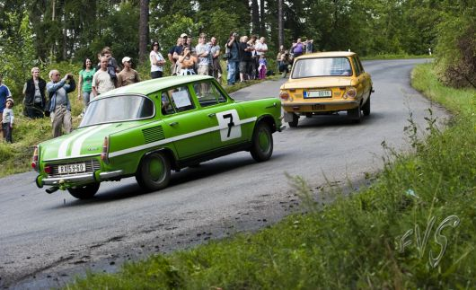Během roku pořádá obec i mnoho kulturních a společenských akcí. Každoročně jsou v obci pořádány akce typu hasičský ples, myslivecký ples, traktoriáda, kterou pořádá SDH při příležitosti pouti a jízda veteránů do vrchu Džbán. Všechny akce jsou hojně navštěvovány, například letos, roku 2017, byla návštěvnost traktoriády bezmála 900 diváků a jízdy veteránů se v průměru účastní 100 exponátů a přibližně 600 až 800 diváků.

**Obrázek 7: Jízda veteránů do vrchu Džbán**

Nabídka pracovních příležitostí v obci je minimální. Občané pracující v zemědělství jsou převážně zaměstnáni u společnosti Zem Invest v sousední obci Mutějovice. Několik občanů pracuje v pivovaru v Krušovicích a ostatní obyvatelé nejčastěji dojíždějí za prací do Rakovníka, Kladna nebo Prahy.

# Obyvatelstvo a trh práce

Obec Hředle měla k 1. 1. 2017 celkem 598 obyvatel. Za posledních 10 let, od roku 2007 do roku 2016, je možné v obci sledovat mírný nárůst obyvatel s výrazně kolísající tendencí. Tento trend lze očekávat i do budoucna. Přirozený přírůstek je relativně stálý s nízkými výkyvy.

**Tabulka 1: Demografický vývoj obyvatelstva v obci Hředle za posledních 10 let**



**Graf 1: Demografický vývoj obyvatelstva v obci Hředle**

V obci Hředle se většina obyvatel, převážně mužů, nachází v produktivním věku, v rozmezí 25 – 44 let. K 1. 1. 2017 bylo skutečné číslo celkového počtu mužů 305 a žen 293. Více mužů se však nachází pouze ve věku 25 – 44 let, v dalších věkových rozmezí mají převahu ženy.

**Graf 2: Věková struktura obyvatel obce Hředle**

V následujícím přehledu jsou uvedeny hospodářské subjekty, které mají zaevidované sídlo své činnosti v obci Hředle. Největší zastoupení z takto evidovaných subjektů mají fyzické osoby, které podnikají. Subjekty mají nejsilnější zastoupení v oblasti velkoobchodu a maloobchodu; opravy a údržby motorových vozidel, dále zemědělství, lesnictví, rybářství a stavebnictví.

**Tabulka 2: Ekonomické subjekty dle jejich hospodářské činnosti**

|  |  |  |  |
| --- | --- | --- | --- |
| **Hospodářská činnost** | **Počet subjektů** | **Hospodářská činnost** | **Počet  subjektů** |
| Zemědělství, lesnictví, rybářství | 17 | Ostatní činnosti | 12 |
| Zpracovatelský průmysl | 11 | Nezařazeno | 5 |
| Stavebnictví | 14 | Státní organizace | 1 |
| Velkoobchod a maloobchod, opravy a údržba motorových vozidel | 21 | Obchodní společnosti | 4 |
| Doprava a skladování | 6 | Podnikatelé - fyzické osoby | 87 |
| Ubytování, stravování a pohostinství | 3 | Svobodná povolání | 4 |
| Činnosti v oblasti nemovitostí | 6 | Ostatní právní formy | 14 |
| Profesní, vědecké a technické činnosti | 9 | Počet subjektů bez zaměstnanců | 42 |
| Kulturní, zábavní a rekreační činnosti | 5 |  |  |

# Krajina a cestovní ruch

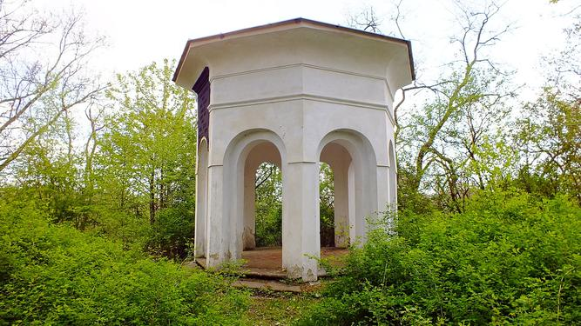Obec Hředle nemá žádnou výraznou kulturní ani historickou památku, která by ovlivnila její cestovní ruch. V obci je k vidění kostel Všech svatých (viz obrázek č. 2), místní muzeum, pomník obětem   
I. světové války, pomník Mistru Janu Husovi a rodný dům básníka Chládka. Na lesní cestě mezi Hředlemi a Krušovicemi stojí altánek zasvěcený kněžně Amálii, který nechal roku 1823 vystavět kníže Karel Egon II. z Fürstenberka a v jeho blízkosti lze také naleznout pomník pilota Pavola Stopky, který zde tragicky zahynul.

**Obrázek 8: Altánek zasvěcený kněžně Amálii**

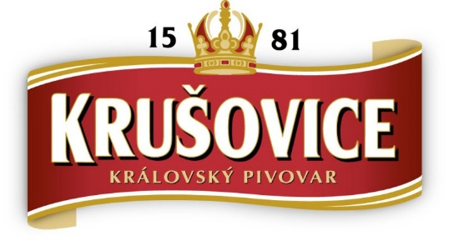V nejbližším okolí mohou turisté navštívit například Přírodní park Džbán, který tvoří křídlová tabulová plošina vyzdvižená tektonickými pohyby nad okolí. V této oblasti se nachází zřícenina hradu Džbán a vrchol Džbán (536 m n. m.), který patří společně s vrchem Louštínem (537 m n. m.) mezi nejvyšší hory pahorkatiny. Necelých 11 km od Hředel je město Rakovník, které nabízí nejen turistům velký počet sportovních   
a kulturních aktivit, jako jsou například plavecký bazén, přírodní koupaliště, zimní stadion, minigolfové hřiště, koňský ranč, divadlo, pivovar Bakalář, muzeum T. G. M. a mnoho restaurací a penzionů. Nedaleko obce se také rozprostírá Chráněná krajinná oblast Křivoklátsko, kde mohou turisté zavítat na královský hrad Křivoklát, který vznikl počátkem 12. století, do muzea motocyklů nebo si na řece Berounce zapůjčit kánoe, rafty či kajaky. Dále známý pivovar Krušovice, který leží 5 km od Hředel a cca 8 km od Hředel, v malé obci Lužná II, mohou turisté navštívit největší železniční muzeum v České republice, kde jsou k vidění parní lokomotivy, historické motorové lokomotivy, motorové vozy nebo ukázky technického zařízení na železnici.

**Obrázek 9: Logo pivovaru Krušovice**

Přes katastrální území Hředle prochází červená turistická trasa, která vede směrem na Louny a Rakovník. Nejbližší cyklistická trasa č. 8167 vede Přírodním parkem Džbán až do Přírodního parku Jesenicko a další cyklistická trasa č. 304 protíná obec Ročov   
a Řevničov. Cyklisté však rádi zavítají i do Hředel, bohužel nejsou takovým přínosem, který by obec očekávala. Místo posílení cestovního ruchu po nich zůstává v obci   
a blízkém okolí pouze nepořádek. Nevýhodou obce je také to, že trpí nedostatkem vodních ploch a nízkou retencí srážkové vody. Ke konci roku 2017 je naplánováno dobudování dálnice D6 Praha – Nové Strašecí – Karlovy Vary – Cheb. Pro Hředle tato akce může být jak pozitivní, z hlediska rychlejší dostupnosti do hlavního města Prahy, ale také negativní, z hlediska vyšší hlučnosti.

**Obrázek 10: Turistická mapa okolí Hředle**

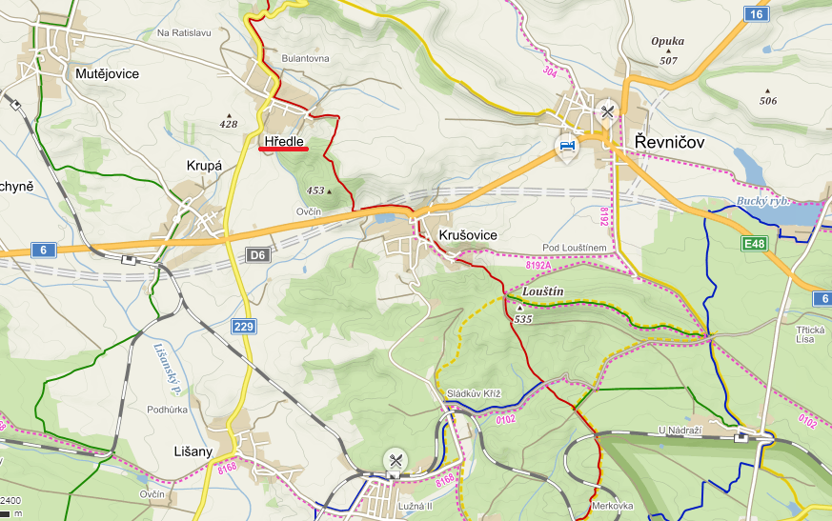

# SWOT analýza

K rozboru dílčích problematik obce byla zvolena SWOT analýza, která je součástí širšího hodnocení rizik a umožňuje tak nastavit vhodná protiopatření. Podstatou této analýzy je identifikovat klíčové silné a slabé stránky, příležitosti a hrozby. Cílem je omezit slabé stránky a podpořit silné stránky a předcházet hrozbám za využití příležitostí.

|  |  |
| --- | --- |
| **SILNÉ STRÁNKY**   * Rozsáhlá činnost spolků * Společenské, kulturní a sportovní vyžití * Občanská vybavenost * Vlastní vodovod * Multifunkční hřiště * Klidné, čisté a zdravé životní prostředí * Turistické a cyklistické cíle | **SLABÉ STRÁNKY**   * Špatný stav některých chodníků * Nedostatek stavebních parcel v majetku obce * Nedostatek pracovních příležitostí v obci * Chybějící splašková kanalizace * Nedostatek vodních ploch a malá retence srážkové vody |
| **PŘÍLEŽITOSTI**   * Podpora spolků, kulturního  a sportovního života * Oprava chodníků * Oprava sokolovny * Růst cestovního ruchu * Údržba a obnova kulturních památek * Výkup pozemků pro novou výstavbu rodinných domů * Udržení kvalitního životního prostředí v obci * Existence finančních podpor z fondů EU a národních zdrojů | **HROZBY**   * Nedostatek financí pro rozvoj obce * Migrace mladých lidí do okolních měst |

# Vize

Obec Hředle bude i v následujících letech místem pro klidný a pohodový venkovský životní styl. Obyvatelům to umožní především snaha místních o zachování   
a rozvíjení kulturních a společenských akcí obce.

**Obrázek 11: Přírodní park Džbán**

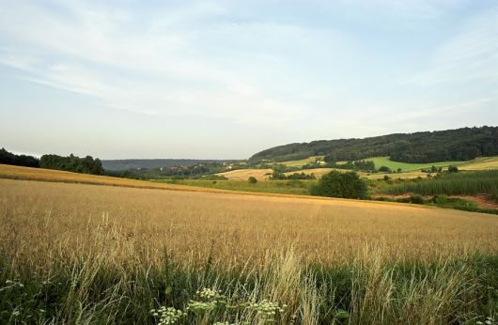

# Strategické cíle a opatření

Níže vyjmenované strategické cíle blíže specifikují žádoucí stav, jehož má být v budoucnu dosaženo prostřednictvím konkrétních aktivit. Cíle se časově váží ke strategickému plánu rozvoje obce, jedná se tedy o horizont let 2017 – 2021. Cíle reflektují předchozí analýzu obce a SWOT analýzu. Cílového stavu by mělo být dosaženo do konce plánovaného období. Důležitou součástí realizace všech opatření je co nejefektivnější využití dotačních a grantových možností z národních i evropských zdrojů.

**Oblast: Infrastruktura**

**Strategický cíl 1: Zvýšit kvalitu místních komunikací**

Opatření 1.1: Vybudování nových a oprava stávajících chodníků v obci

Opatření 1.2: Vybudování nových parkovacích míst

**Oblast: Bydlení**

**Strategický cíl 2: Zajistit v obci nové možnosti bydlení**

Opatření 2.1: Výkup pozemků pro novou výstavbu rodinných domů

**Oblast: Volnočasové aktivity**

**Strategický cíl 3: Podpořit a zkvalitnit kulturní a sportovní život v obci**

Opatření 3.1: Podpora místních spolků

Opatření 3.2: Rozvoj dalších kulturních, společenských a sportovních aktivit umožňujících aktivní volnočasové vyžití obyvatel

Opatření 3.3. Vytvoření kulturní místnosti pro pořádání přednášek a besed pro širokou veřejnost, scházení spolků jako rozšíření kulturního a spolkového zařízení i příslušného zázemí (šatny, umývárny, toalety).

**Oblast: Občanská vybavenost**

**Strategický cíl 4: Zajistit odpovídající prostory pro sportování dětí místní ZŠ v rámci výuky tělesné výchovy**

Opatření 4.1: Oprava místní sokolovny

**Oblast: Životní prostředí a cestovní ruch**

**Strategický cíl 5: Udržet zachovalé prostředí obce a okolí**

Opatření 5.1: Úprava veřejného prostranství

Opatření 5.2: Rozšíření veřejné zeleně v obci

Opatření 5.3: Údržba a oprava kulturních památek

# Seznam obrázků, tabulek a grafů

**Seznam obrázků**

Obrázek 1: Umístění obce Hředle na mapě ČR 4

Obrázek 2: Kostel Všech svatých v Hředli 6

Obrázek 3: Znak obce Hředle 7

Obrázek 4: Prapor obce Hředle 7

Obrázek 5: Multifunkční hřiště 9

Obrázek 6: Znak fotbalového klubu 10

Obrázek 7: Jízda veteránů do vrchu Džbán 10

Obrázek 8: Altánek zasvěcený kněžně Amálii 13

Obrázek 9: Logo pivovaru Krušovice 13

Obrázek 10: Turistická mapa okolí Hředle 14

Obrázek 11: Přírodní park Džbán 16

**Seznam tabulek**

Tabulka 1: Demografický vývoj obyvatelstva v obci Hředle za posledních 10 let 11

Tabulka 2: Ekonomické subjekty dle jejich hospodářské činnosti 12

**Seznam grafů**

Graf 1: Demografický vývoj obyvatelstva v obci Hředle 11

Graf 2: Věková struktura obyvatel obce Hředle 12

# Seznam použitých zdrojů

Český statistický úřad (2017). Databáze demografických údajů za obce ČR  
(https://www.czso.cz/csu/czso/databaze-demografickych-udaju-za-obce-cr, 5. 8. 2017).

Český statistický úřad (2017). Věkové složení obyvatelstva  
(https://www.czso.cz/csu/xs/vekove_slozeni_obyvatelstva_stc_kraje, 4. 8. 2017).

Mapy.cz (2017). Hředle  
(https://mapy.cz/turisticka?x=13.7528457&y=50.1861092&z=13&source=muni&id=4420&q=h%C5%99edle, 8. 8. 2017).

Oficiální stránky obce Hředle (2017). Historie  
(http://www.hredle.cz/informace-o-obci-/historie-/, 3. 8. 2017).

Oficiální stránky obce Hředle (2017). OZV č.1/2004 o znaku a praporu obce Hředle  
(http://www.hredle.cz/uredni-deska/ozv-c1-2004-o-znaku-a-praporu-obce-hredle-9.html?ftresult=znak, 7. 8. 2017).

Regionální informační servis (2017). Hředle  
(http://www.risy.cz/cs/vyhledavace/obce/detail?Zuj=541770, 4. 8. 2017).

Wikipedie (2017). Hředle, okres Rakovník  
(https://cs.wikipedia.org/wiki/H%C5%99edle_(okres_Rakovn%C3%ADk, 2. 8. 2017).

Základní škola a mateřská škola Hředle (2017). Úvod  
(http://www.zshredle.estranky.cz/, 4. 8. 2017).

# Schvalovací doložka

Tento **strategický plán rozvoje obce Hředle** zpracovaný na období let 2017 – 2021 byl projednán a schválen zastupitelstvem obce Hředle dne…………………………………..

..………………………………………………………

Karel Vitner

starosta obce Hředle